Наименование учреждения ГУ «Средняя общеобразовательная школа № 26 города Павлодара»
ФИО Березина Любовь Валерьевна
Должность учитель русского языка и литературы
Стаж работы 6 лет
Категория без категории
Предмет русский язык
Тема Чудеса Казахстана
Класс 5

Урок:№ 93 Раздел 9 «Чудеса света»
Тема: Чудеса Казахстана
Цели обучения, обучения, которые необходимо достичь на данном уроке |  | 5.1.1.1  Понимать основное содержание текста, определяя главную информацию  5.1.4.1  Прогнозировать содержание  5.1.7.1  Строить высказывание определенного типа последовательно, с четкой структурой, с опорой на наглядные материалы  5.2.7.1  Извлекать информацию для выполнения конкретной задачи  5.3.7.1  Корректировать текст, исправляя орфографические ошибки с помощью словаря, редактируя предложения
Цели урока |  | Все учащиеся смогут:  - Строить высказывания с четкой структурой, опираясь на наглядные материалы.  - Прогнозировать содержание.
Большинство учащихся смогут:
- Уметь выделять главную и второстепенную информацию.
- Определять истинную/ложную информацию, опираясь на прослушанный материал.
- Соблюдать орфоэпические нормы.
- Сопоставить отредактированный текст с верным вариантом на доске.
 |  | Некоторые учащиеся смогут: создать и представить рекламный буклет
Языковая цель |  | Корректировать текст, исправляя орфографические ошибки, используя правило написания не-, ни- в местоимениях и наречиях, обращаясь к «Лингвистичсекой копилке» и к орфографическому словарю.
Ключевые слова и фразы |  | Альбом, номинант, комплекс, домбра, юрта, архитектура, рекламный буклет.
Полезные фразы для диалога/ письма |  | Чудесные места Казахстана, стоит отметить, жилье кочевников, неповторимая архитектура, играть важную роль.
Вопросы для обсуждения |  | Что объединяет представленные иллюстрации с изображениями различных достопримечательностей Казахстана?
Предыдущее обучение: |  | Тема предыдущего урока: «Семь чудес Света»  1.Учащиеся могут составлять предложения о чудесах света.  2. Создают выступление по предложенной теме, используя ключевые слова: античный, памятник, слава, величие.
План
Планируемое время | Запланированные задания |  |  |  | Ресурсы
Начало  3 мин.  3 мин.  2 мин. | Цель: активизация знаний, полученных из предыдущего обучения.  1.Разгадывание кроссворда для активизации знаний с предыдущего урока.  Аудирование, говорение  Учитель зачитывает вопросы, учащиеся отгадывают кроссворд, который спроецирован на доске.  Кроссворд:  ВЕЛИЧИЕ  СТАТУЯ  РОДОССКИЙ  ЗЕВС  КОСТЬ  МАЯК  При правильных ответах у учащихся должен получиться ответ ЧУДЕСА  ФО. Похвала и поддержка  Цель: строить высказывания, опираясь на наглядный материал  2. Деление учащихся на группы.  ПРИЕМ «Пазл»: учащиеся вытягивают части пазла. В качестве фрагментов используются изображения Семи чудес Света.  Рассаживаются по группам.  3. (Ф) Выход на тему урока  Говорение  На интерактивной доске представлены иллюстрации: Золотой человек, наскальные изображения урочища Тамгалы, домбра, мавзолей Ходжа Ахмета Яссауи, наскальные мечети Мангистау, комплекс «Астана - Байтерек», юрта. Следует вопрос учителя: Что объединяет все эти изображения?  Некоторые учащиеся формируют идею.  МЕТОД «ВСПЛЫТИЕ»  Учащиеся выходят на тему урока. |  |  |  | Интерактивная доска  Пазлы  Интерактивная доска
Середина  2 мин.  6 мин.  5 мин.  1 мин.  5 мин.  7 мин. | Перед началом изучения нового материала используем «ДЕРЕВО БЛОБА». Красным фломастером учащиеся отмечают человечка, с которым они себя отождествляют (их знания на услышанную тему урока), зеленым фломастером отмечают того человечка, на чьем месте он хотел бы быть по окончании урока.  Цель: уметь прогнозировать  Аудирование, говорение  1. ФАЗА «ДО СЛУШАНИЯ»  (Г)  Знакомство с текстом  Перед прочтением учителем интервью с доктором исторических наук Тураром Раискулбеком, каждой группе раздается лист с ключевыми словами (альбом, число семь, чудесные места, номинант, комплекс, домбра, юрта, архитектура).  Задание: по ключевым словам попробуйте предположить, о чем пойдет речь?  ПРИЕМ «Прогнозирование».  Предлагается органайзер «ДО и ПОСЛЕ»: учащиеся заполняют часть органайзера «ДО».  ЧУДЕСА КАЗАХСТАНА  ПОСЛЕ  ДО  Обсуждение в группе. Фиксирование предположений на постере. Спикер представляет прогноз участников группы.  2.ФАЗА «ВО ВРЕМЯ СЛУШАНИЯ»  Чтение текста учителем  ПРИЕМ «Взять на карандаш»: учащиеся отмечают совпадения своих предположений с услышанной информацией.  Цель: уметь определять ложную и истинную информацию, опираясь на прослушанный материал.  Аудирование, письмо  3.ФАЗА «ПОСЛЕ СЛУШАНИЯ»  (И, П) Работа по карточкам  Задание: укажите истинную и ложную информацию, опираясь на прослушанную информацию.  Дети изучают карточку. Учитель повторно читает текст. Учащиеся заполняют таблицу.  ФО. Взаимопроверка по ключу и критериям, которые проецируются на доске.  Критерии оценивания  Ответил верно на 10-9 утверждений 4б  Ответил верно на 8 утверждений 3б  Ответил верно на 7 утверждений 2б  Ответил верно на 6 утверждений 1б  Дифференциация  Задание будет интересно для всех учащихся.  Большинство из них сможет использовать свои знания и умения в соответствии с критериями оценивания.  ФИЗКУЛЬТМИНУТКА  Цель: уметь выделять главную и второстепенную информацию  Аудирование, говорение, письмо  (Г, МГ) Задание: используя информацию, полученную из прочтения текста и выполненного задания по определению истинности/ложности информации, учащимся предлагается  СТРАТЕГИЯ «Заполнение информационного пробела». Фиксируют на постере.  После группового пленарного обсуждения и дополнения второй части графического органайзера «ПОСЛЕ» , участники группы составляют устную презентацию «Чудеса Казахстана». Выбирается делегат из каждой группы. Стратегия «Джигсо»  ФО. «Две звезды – одно пожелание».  Дифференциация: некоторым группам понадобится поддержка учителя.  Цель: уметь сопоставить текст с верным вариантом (редактирование)  Аудирование, говорение, чтение, письмо  Работа по карточке  (И) Задание: выполнить упражнение по карточке. Списать текст, исправляя орфографические ошибки. Учащиеся обращаются к «Лингвистической копилке» или к орфографическому словарю.  ФО. Самопроверка по ключу. Ключ с правильными ответами и критериями проецируется на доске.  Критерии оценивания  Верно написаны 7 предложений 4б  Верно написаны 6 предложений 3б  Верно написаны 5 предложений 2б  Верно написаны 4 предложения 1б  Одному из учащихся предлагается прочитать верный вариант текста.  Дифференциация  Все учащиеся справятся с заданием, используя орфографический словарь и лингвистическую копилку.  Некоторые учащиеся справятся с заданием без поддержки учителя и без использования орфографического словаря.  ОС (проверка работы учителем, письменный комментарий)  Считают баллы по листу оценивания  18-15 баллов – достиг цели  14 и менее – стремится к цели  ФО  18-15 баллов – получают юрты зеленого цвета  14-12 баллов – юрты желтого цвета  11 и менее – юрты красного цвета |  |  |  | Листы с «Деревом Блоба»  Ватманы, фломастеры, лист с ключевыми словами  Раздаточный материал (карточки с истинными/ложными утверждениями), интерактивная доска (ключи)  Лист оценивания  https://pedtehno.ru  Постеры, фломастеры  Карточки,  орфографический словарь, лист оценивания  Лист оценивания  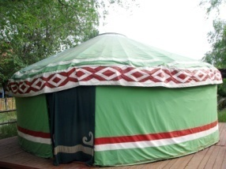  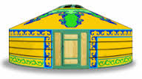  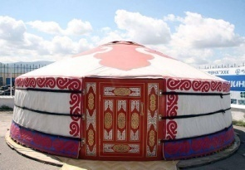
Конец  3 мин. | (И)  Рефлексия (устно)/ФО  «Куб познания»  - Сегодня я узнал...  - Было трудно...  - Я научился...  - Я смог...  - Мне было интересно узнать...  - Мне захотелось...  На «Дереве Блоба » отмечают синим фломастером человечка, на месте которого он находится в конце урока.
Рекомендованное домашнее задание  2 мин. | Задание: создать рекламный буклет «Чудеса Казахстана», предварительно обсудив с учащимися критерии оценивания. Предполагаемый вариант критериев:  Яркий заголовок 1б  Информация о маршрутах 2б  Наличие иллюстраций 3б  Аргументы, мотивирующие посещение достопримечательностей Казахстана за каждый аргумент по 1б
Дополнительная информация
Дифференциация – как вы будете предоставлять больше поддержки?  Какие задания вы будете давать более способным ученикам? учащихся? |  | 1.По уровню самостоятельности (работа с различные информационными источниками).  2. Парная работа.  3. Групповая работа.  4. Межгрупповая деятельность.  5. По уровню познавательной активности (активное обучение «Джигсо», «Заполнение информационного пробела», «Всплытие»).  6.По уровню трудности задач (от простого к сложному).  7.По способу выполнения заданий(письменно, устно, самостоятельная работа с разными источниками).  8. По уровню оценивания деятельности (самопроверка, взаимопроверка).  9. Оказание разной степени поддержки.
Оцените, как вы планируете проверить уровень освоения учебного материала учащихся? |  | 1.Самооценивание по ключу  2.Взаимооценивание при определении истинности/ложности информации  3.Выполнение задания для ФО  4.Обратная связь по итогам рефлексии
Межпредметная связь |  | История Казахстана, искусство, журналистика.
Здоровье и безопасность  Поддержка ИКТ |  |  | 1.Смена деятельности на протяжении всего урока.  2.Физкультминутка.  3.Интерактивная доска используется не более 15 минут.
Рефлексия.
Были ли цели обучения/урока достижимыми?

Чему сегодня научились учащиеся?

Какой была атмосфера обучения?

Успешными ли были задания по установлению различий между учащимися?

Придерживался ли я временного графика? Какие отступления от плана я сделал и почему?

Приложение
НАЧАЛО УРОКА

Кроссворд
- В течение двух тысячелетий слава и ……Семи чудес Света не тускнеет (величие).
- Один из основных видов скульптуры (статуя).
- Самая большая статуя Гелиоса, которую создали греки из бронзы в честь победы над врагом в 3в. до н.э.(Родосский).
- Статую этого бога в Олимпии увидели горожане в 435 году до н.э.(Зевс).
- Главную статую богини Артемиды Эфесской сделали из этого природного материала (кость).
- Его построили в Египте высотой в 135 метров. Свет от него моряки видели за 83 км.(маяк).

СЕРЕДИНА УРОКА
ДЕРЕВО БЛОБА
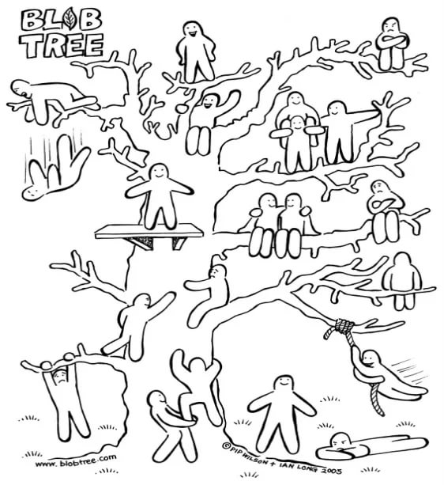

- ФАЗА «ДО СЛУШАНИЯ»
Карточка
Ключевые слова : альбом, число семь, чудесные места, номинант, комплекс, домбра, юрта, архитектура.

- ФАЗА «ВО ВРЕМЯ СЛУШАНИЯ»
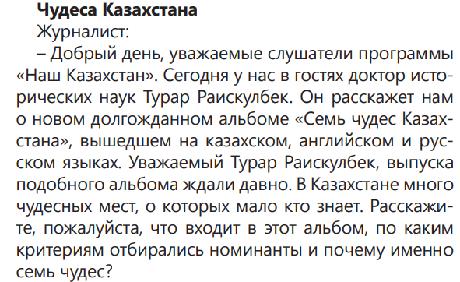
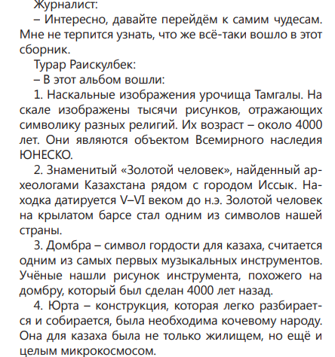
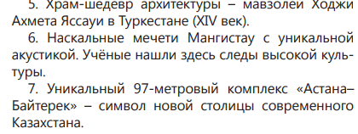

- ФАЗА «ПОСЛЕ СЛУШАНИЯ»
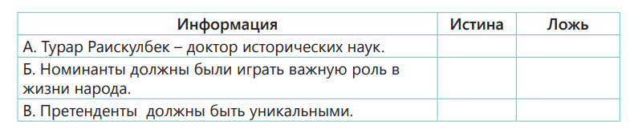
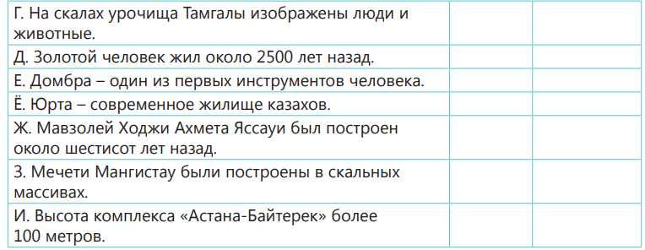

- РЕДАКТИРОВАНИЕ ТЕКСТА
Задание: Списать текст, исправляя орфографические ошибки. Учащиеся обращаются к «Лингвистической копилке» или к орфографическому словарю.
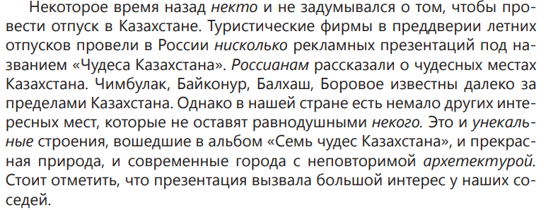

Лист оценивания
Фамилия, имя, класс______________________________

Задание | Количество баллов
Указать истинную и ложную информацию, опираясь на прослушанную информацию.

Списать текст, исправляя орфографические ошибки
ИТОГО

ПОСЛЕ ПОДВЕДЕНИЯ ИТОГОВ

